Enigma
(novogr. αίνιγμα - záhada, hádanka) bola prenosným elektromechanickým šifrovacím strojom pracujúcim na princípe otáčajúcich sa rotorov. Používala sa v niekoľkých modifikovaných verziách najmä nemeckými ozbrojenými silami pred vypuknutím a počas druhej svetovej vojny. Šifra Enigmy bola Nemcami považovaná za neprelomiteľnú a absolútne bezpečnú, no už v roku 1932 ju prelomili poľskí kryptológovia, ktorých poznatky využili po vypuknutí vojny spojenecké vojská. Informácia o prelomení kódu bola jednou z najtajnejších. O úlohe Poliakov sa otvorene začalo hovoriť až v roku 1973. Enigma je elektromechanický stroj, ktorý obsahuje 4 ozubené kolieska. Nimi sa zadával šifrovací kľúč (4 znaky abecedy). Šifra sa dala úspešne dešifrovať iba po navolení správneho počiatočného nastavenia ozubených koliesok (šifrovacieho kľúča), ktorým bola zašifrovaná. Išlo teda o symetrické šifrovanie.
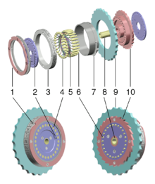
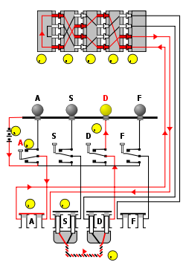 Princíp:
Šifrovací stroj Enigma kóduje písmená takým spôsobom, že každé z nich môže byť opísané matematicky ako výsledok permutácie. Zjednodušme si princíp fungovania Enigmy takto:
K jednotlivým znakom správy budeme pripočítavať znaky šifrovacieho kľúča, keď dôjdeme na koniec kľúča, začneme od začiatku. Napríklad, nech je kľúč panzer (tank) správa, ktorú ideme šifrovať: „ Richtung Stalingrad“.(Smer Stalingrad). Šifru vytvoríme takto: r+p, i+a, c+n, , h+z, t+e, u+r, n+p, g +a, +n, s+z t+e, a+r, l+p, i+a, n+n, g+z, r+e, a+r, d+p,
Príklad:
Vytvorte novú aplikáciu. Do formulára aplikácie vložte Label1 s obsahom: „1-šifruj, 2-dešifruj“, Label2 s obsahom „heslo“, prázdne editovacie políčka Edit1 a Edit2, jedno tlačidlo Vykonaj. Program načíta text na zašifrovanie holy_text.txt, a uloží ho do súboru sifr_text.txt. Dešifrovaný text uloží do súboru'desifr_text.txt. Program načíta hodnoty 1 alebo 2 z edit1 a heslo z edit2. Použite cyklus, funkcie char, ord.
Program ošetrite tak, že na šifrovanie a dešifrovanie použijeme len 26 znakov.
Riešenie:

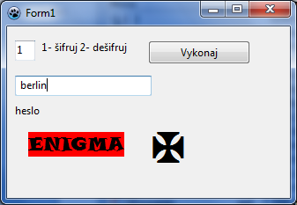
Unit.pas
type

{ TForm1 }

TForm1 = class(TForm)
Button1: TButton;
Edit1: TEdit;
Edit2: TEdit;
Label1: TLabel;
Label2: TLabel;
Label3: TLabel;
Label4: TLabel;
procedure Button1Click(Sender: TObject);
private
{ private declarations }
public
{ public declarations }
end;

var
Form1: TForm1;

implementation

{$R *.lfm}

{ TForm1 }

procedure TForm1.Button1Click(Sender: TObject);
var f1,f2:TextFile;
h:char;
i,kod,dkod:integer;
key:string;
begin
kod:=StrToInt(Edit1.Text);
key:=Edit2.Text;
if kod=1 then AssignFile(f1,'holy_text.txt') else AssignFile(f1,'sifrov_text.txt');
reset(f1);
if kod=1 then AssignFile(f2,'sifrov_text.txt') else AssignFile(f2,'desifr_text.txt');
rewrite(f2);
dkod:=length(key);
i:=1;
while not EOF(f1) do
begin
read(f1,h);
if kod=1 then h:=char(ord(h)+ord(key[i]))
else h:=char(ord(h)-ord(key[i]));
write(f2,h);
if i=dkod then i:=1
else inc(i);
end;
CloseFile(f1);
CloseFile(f2);
end;
end.
Vyskúšajte si, ako fungovala Enigma na jej emulátore.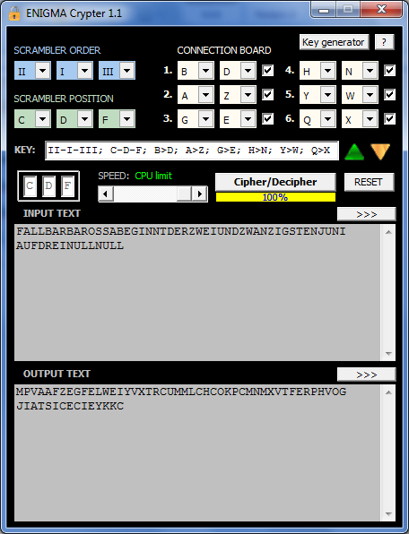
Emulátor Enigma

